**《通信协议软件设计》课程作业一**

**姓名:杰斯 学号:201866666**

1. **请说明你对计算机网络协议的理解：为什么需要计算机网络协议？举一个协议例子说明该计算机网络协议的产生的原因、以及该协议所体现的算法（分布式计算算法）。**
2. **为什么需要网络协议:**

协议是用来描述设备与设备之间信息交换数据时的规则术语。在计算机网络中，如果两个设备实体之间要相互通信，那么就需要通过交换信息来协调它们的动作和达到同步，而信息的交换必须按照预先共同约定好的协议进行，如果他们之间没有约定好协议，那么双方之间相互交流不可能成功，所以必须要有网络协议。

1. **HTTP协议产生的原因：**

超文本传输协议，是客户端浏览器或其他程序与Web服务器之间的应用层通信协议。它规定了从www服务器传输超文本到本地浏览器的方法。按照这种方法传输可以使浏览器更加高效，使网络传输减少。它不仅保证计算机正确快速地传输超文本文档，还确定传输文档中的哪一部分，以及哪部分内容首先显示等。

1. **HTTP所体现的运行过程：**

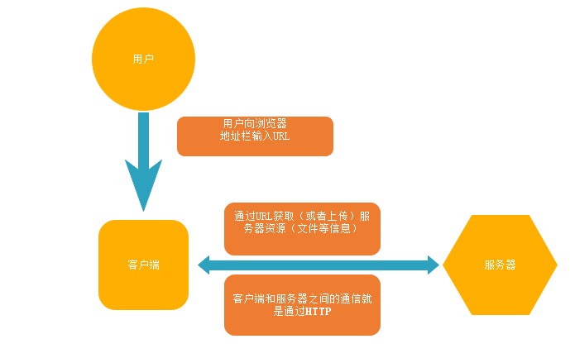

HTTP是基于TCP的三次握手建立连接，只关心连接是否建立好，能不能传输数据。如果HTTP协议不是基于TCP建立连接那么就不需要握手。

* + 1. 第一次握手：主机A发送位码为syn＝1,随机产生seq number=1234567的数据包到服务器，主机B由SYN=1知道，A要求建立联机；
    2. 第二次握手：主机B收到请求后要确认联机信息，向A发送ack number=(主机A的seq+1),syn=1,ack=1,随机产生seq=7654321的包
    3. 第三次握手：主机A收到后检查ack number是否正确，即第一次发送的seq number+1,以及位码ack是否为1，若正确，主机A会再发送ack number=(主机B的seq+1),ack=1，主机B收到后确认seq值与ack=1则连接建立成功。
    4. 完成三次握手，主机A与主机B开始传送数据。

1. **IPv4协议是一个网络层协议，一个主机（Host）的IPv4协议软件可以将该主机需要发送的数据以IPv4分组的形式发送给不同的接收方主机，在发出的IPv4分组中需要填写该IPv4分组的接收方主机的IPv4地址。问：主机的IPv4协议软件怎样获知到一个IPv4分组的接收方主机的IPv4地址，并将该接收方的IPv4地址填入到此IPv4分组头（IP Header）中？**
2. **如何获知接收方主机Ipv4地址:**

在首次发送数据包时，应用层会通过DNS服务器将目的地的IP地址查出来，然后由TCP协议通过传输层向上提供的接口发送过去。

1. **如何将接收方的Ipv4地址填入分组头:**

分组头分为两部分固定部分和可变部分，其中固定部分共20B，包含了存放源地址和目的地址的位置，协议软件会将接收方的32位Ipv4地址作为目的地址放到固定部分中。

1. 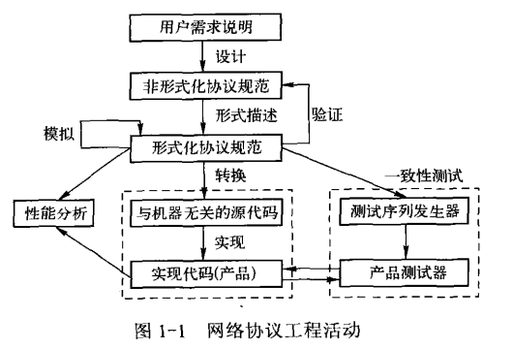**请说明教学参考书《网络协议工程》图1-1“网络协议工程活动”中的各阶段的工作内容。**
2. **协议设计阶段：**

协议设计是协议开发的第一步，它包括：协议环境分析（用户需求、协议运行环境的特性、上作模式）、协议的功能设计、协议组织形式的确定、协议元素的构造、协议文本的编制等几项工作。 协议设计质量的好坏直接关系到开发出来的协议性能、功能是否能满足用户需求的一个重要因素。协议设计阶段的结果是非形式描述协议文本。

1. **形式描述阶段：**

使用[自然语言](https://baike.baidu.com/item/%E8%87%AA%E7%84%B6%E8%AF%AD%E8%A8%80)、[程序设计语言](https://baike.baidu.com/item/%E7%A8%8B%E5%BA%8F%E8%AE%BE%E8%AE%A1%E8%AF%AD%E8%A8%80)、形式描述语言或专用语言描述协议的过程行为。作为对开发结果验证的基础；为设计人员和应用人员提供交流途径；作为开发文档能在将来再开发时使用。

1. **验证阶段：**

验证是指对协议本身的逻辑正确性进行校验的过程，其目的是在协议开发的早期最大限度地检测和纠正协议错误和缺陷。协议的验证阶段主要包括以下内容： 可达性分析、 死锁和活锁检测、 协议的有界性和完整性检查、 协议的动作序列检查、 通道溢出检查等。

1. **实现阶段：**

协议实现工作内容是产生与机器无关的可执行的协议目标代码。协议的实现必须满足协议规范的要求，以及针对具体应用需要提供的附加机制。

1. **协议测试与性能分析阶段：**

此阶段工作内容包括：对协议的一致性进行测试，即检测新协议实现是否能满足该协议规范所规定的所有要求，此测试要做到两点：彻底性和标准化。”彻底性” 是指必须彻底 测试所实现的协议， 而 “标准化” 是指使用的测试集必须是标准的；对协议实现的评价，核对新实现的包括性能参数在内的其他性质。

1. **阅读教学参考书《网络协议工程》2.2节，说明协议的通信环境的含义，并说明设计一个协议时，为什么需要对所设计的协议进行协议环境分析？**
2. **协议的通信环境含义:**

n层中任何两个协议实体通过(n- l)SAP 所形成的数据逻辑通路称为(n- 1)层通道。用户要求、(n- 1)层通道的性质及n层协议运行时的操作系统和硬件环境构成了n层协议的通信环境。

1. **为什么要对所设计的协议进行协议环境分析:**

通信环境是协议设计要优先考虑的问题，只有充分了解和定义了协议运行的通信环境才能准确地设计出协议的其他元素来，也只有这样，设计出来的协议才能在功能上和性能上满足用户的需求。

1. **分析ABP（Alternating Bit Protocol）协议的环境，包括ABP协议提供的服务、ABP协议底层通道特性、ABP协议机制、ABP协议过程。**
2. **ABP协议提供的服务：**

ABP协议是一种可靠的停-等类传输协议，在ABP中，一次也只有一个数据包，不同之处在于，您不必一直等待ACK，而是继续发送相同的数据，直到收到第一个ACK。该协议具有更快的错误恢复能力，但在功率效率方面却很差。

1. **ABP协议机制：**

交替比特协议（ABP）是在[数据链路层](https://en.wikipedia.org/wiki/Data_link_layer)运行的简单[网络协议](https://en.wikipedia.org/wiki/Network_protocol)，它使用FIFO语义重新传输丢失或损坏的消息。可以将其视为[滑动窗口协议的](https://en.wikipedia.org/wiki/Sliding_window_protocol)一种特殊情况，其中简单的计时器限制了消息的顺序，以确保接收方在使用1位窗口时依次发送消息。

1. **底层通道特性：**

数据的可靠性：数据在通道中传送的可靠性包括报文的出错率、报文丢失率、报文重复率、报文顺序等。ABP在传送报文的过程中由于是连续传输数据报，所以可靠性高，但是性能方面较差。

错误率：通道的形成方式与数据可靠性有一定关系。如果通道是利用(n-1)层的有连接服务形成的，或是物理信道，那么报文的传递顺序不会改变；如果通道是利用(n-1)层的 无连接服务形成的，报文的传递顺序就无保障。

1. **协议过程：**

[消息](https://en.wikipedia.org/wiki/Message)从[发送器](https://en.wikipedia.org/wiki/Transmitter)A[发送](https://en.wikipedia.org/wiki/Transmitter)到[接收器](https://en.wikipedia.org/wiki/Receiver_(information_theory))B。假定从A到B的[通道](https://en.wikipedia.org/wiki/Communication_channel)已初始化，并且没有消息在传输。从A到B的每个消息都包含一个数据部分和一个一位的序列号，即值为0或1。B具有两个可以发送给A的确认代码：ACK0和ACK1。当A发送消息时，它将以相同的序列号连续重发，直到从B接收到包含相同序列号的确认为止。发生这种情况时，A[补充](https://en.wikipedia.org/wiki/Negation)（翻转）序列号并开始发送下一条消息。当B接收到的消息没有被破坏并且序列号为0时，它开始发送ACK0并一直这样做，直到它接收到一个编号为1的有效消息为止。然后它开始发送ACK1，依此类推。

1. **SDL语言中的系统、功能块、进程之间的关系？**
2. 一个 SDL 的静态结构用系统、功能块和通道来描述，其中一个系统的描述规范由以下儿部分组成：一个或多个功能块，功能块通过通道互相连接，并通过通道连接到系统边界。
3. 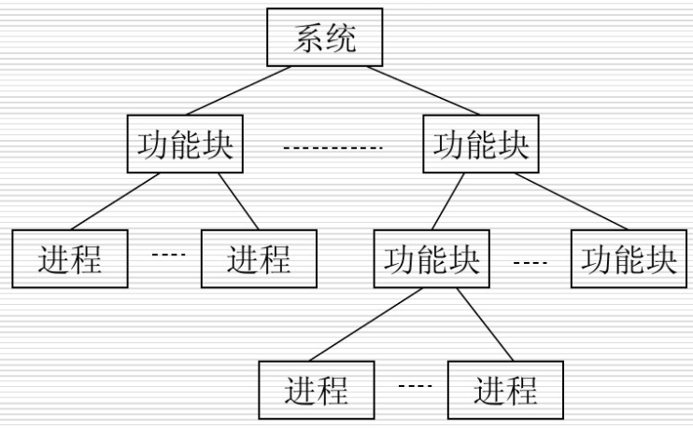系统中的每一个功能块由一组进程或一组子功能块组成，进程间通过信号路由或功能块的子结构相连接。子功能块又可由一组进程或一组子功能块组成。
4. **SDL语言中的进程状态机图有哪些组成部分？**

在SDL中，系统行为主要用状态机图来描述，以下为状态机图各个域的介绍

1. 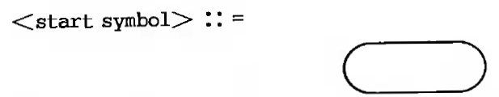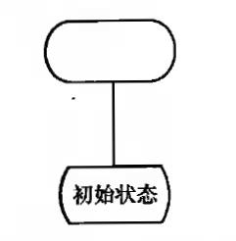开始域：开始域是指进程开始执行的地方，一旦进程实例被创建（动态或静态），就从开始域开始执行。开始符定义如下：
2. 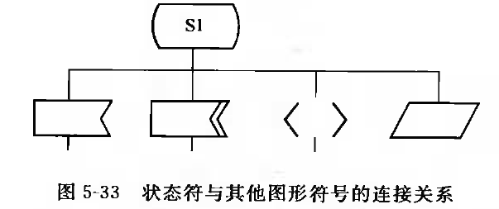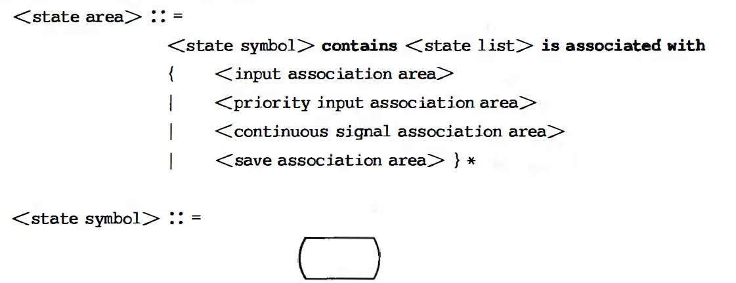状态域：系统行为的描述以扩展有限状态自动机为模型，因而，每个状态机都包含若干状态。 状态用状态域来描述。 状态域的定义如下：
3. 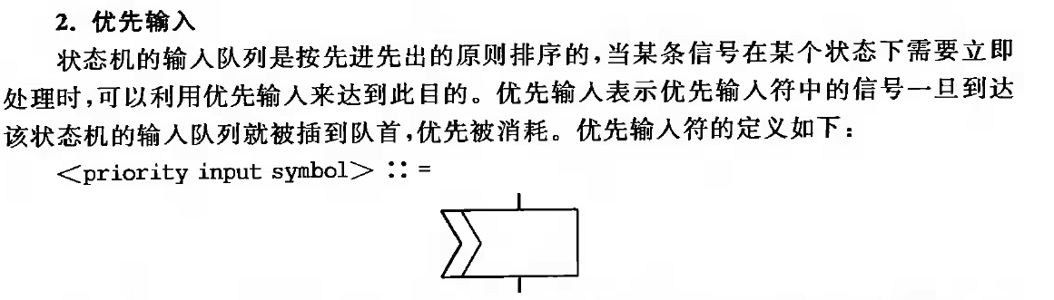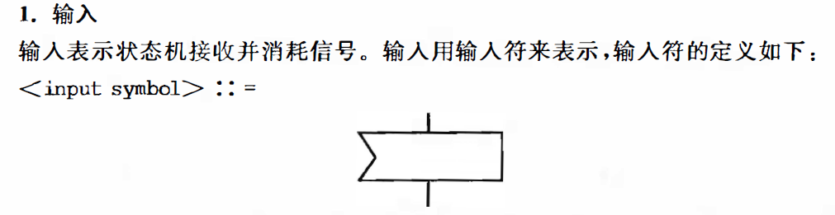触发事件：当状态机处千某一状态时，如果不发生触发事件，就不会发生迁移和状态变化。触发 事件包括输入、优先输入、连续信号等。
4. 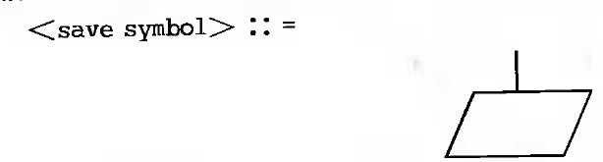保存域：
5. 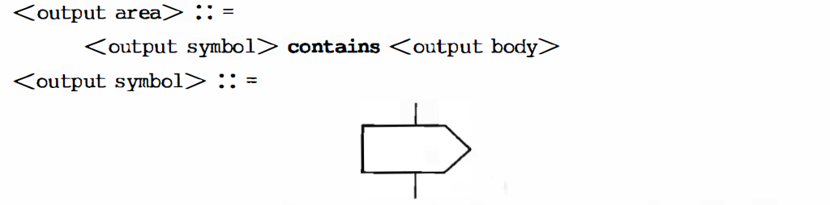输出域：输出的作用是通过信道把信号发送到环境或另一进程实例。输出操作是进程实例间 通信的主要形式。 输出域的语法定义如下：
6. 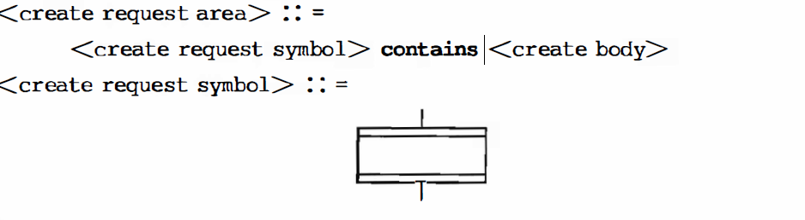创建进程实例：进程实例的创建分静态创建和动态创建两种。静态创建是指系统初始化时创建的进程实例；动态创建则是由活动的进程实例执行创建动作后，创建另一进程实例或本进程类的一个实例。创建动作的语法定义如下：
7. 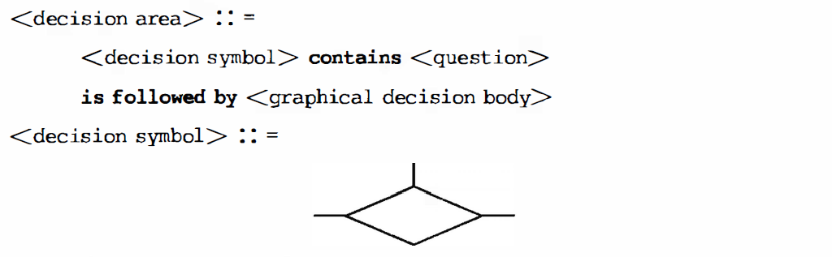分支域：分支操作结束一个迁移过程，然后根据某一表达式的值来产生多个新的不同的迁移 过程。 下面是分支域的语法定义：
8. **下载、安装Pragmadev Studio软件，阅读该软件的Tutorial文档，了解Pragmadev软件的功能，学习Pragmadev的使用。对所提供的Pragmadev工程例子（Stop-Wait-Protocol），说明在该示例工程中，用SDL语言定义的帧结构中有哪几个字段？该示例是怎样描述了该协议实体与上层协议实体的接口？是怎样描述了该协议实体与下一层协议实体的接口？请描述该示例中，SDL进程“sw_process”在状态“ready”下接收到信号“from_pl”后的状态迁移过程。**
9. 帧结构中有4个字段，分别为帧类型kind FrameKind，发送方序号seq SeqNo，接受方序号ack AckNo，和帧信息info Packet（包）。
10. sw_block有一个进程sw_process，经由dlpl通道通过 from_pl信号从物理层接受帧，通过to_pl信号向物理层发送帧。经由nlpl通道，通过 from_nl信号从网络层接受包，通过to_nl信号向网络层发送包。

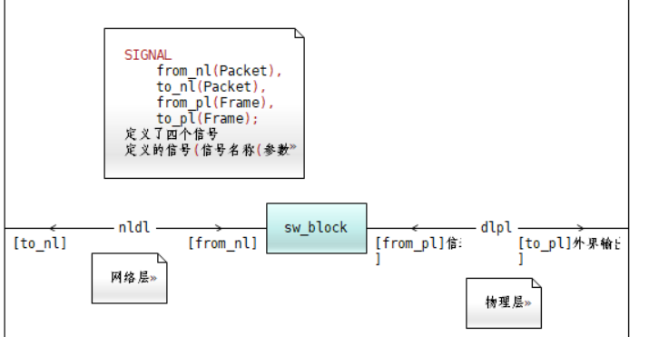

1. sw_process的状态图中，开始状态之后，初始化数据next_to_frame，frame_expected，frame_to_be_checked后，进入ready状态，ready后根据接收数据的种类， from_pl帧或 from_nl包，向物理层发送包后，启动定时器，执行停-等协议的相关操作。

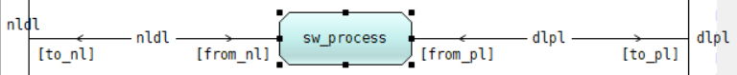

1. 进程“sw_process”在状态“ready”接收到信号“from_pl”，如果帧类型不是data类型，则判断r!Kind的值。
2. 若r!Kind=ack，表面发送的包已经接受过了，执行跳转C2，判断并赋值相关数据用于下一个ready状态，例如frame_to_be_checked =1，next_frame_to_send := 1 - next_frame_to_send并重置定时器。
3. 若r!Kind=nak表明收到的帧损坏，跳转至C1，网络层重新发送。
4. 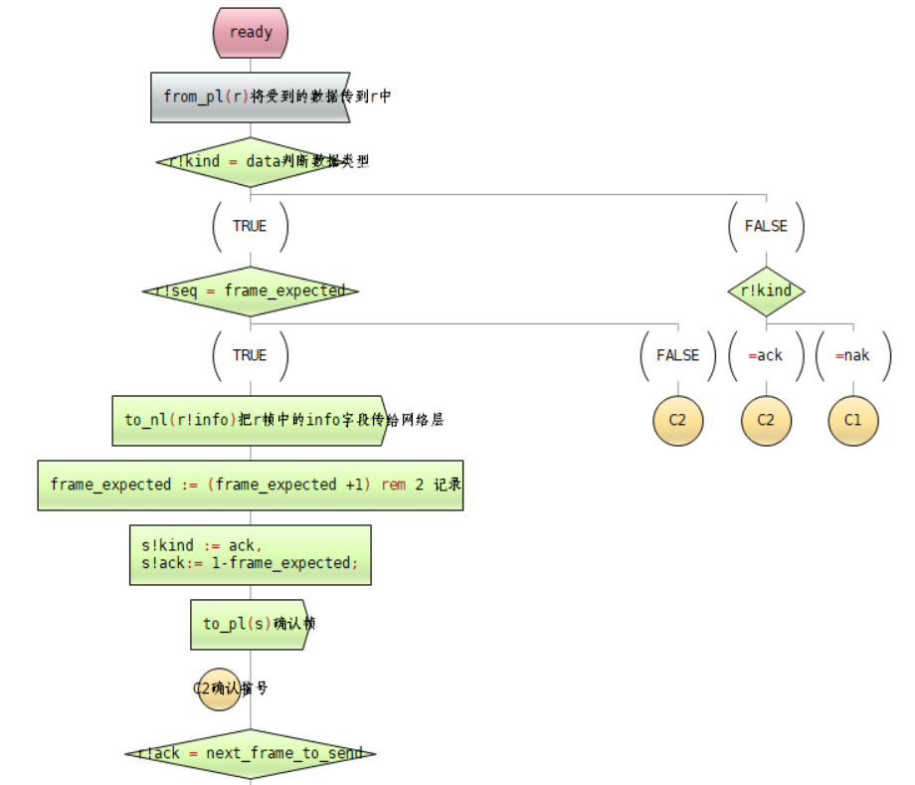如果帧类型是data类型，若该帧和期待帧不符，则执行跳转C2，准备下一个ready状态。
5. 若该帧是期待的帧则向网络层发送接受的包(to_nl)，之后数据frame_expected加1，并向物理层发送一个接受确认数据帧。
6. 之后进行frame_to_be_checked数据的判断，为1则进行next_frame_to_send和frame_to_be_checked的赋值，最后重置定时器，再进入ready状态。若frame_to_be_checked不为1表面物理层发送的帧确认不成功，直接进入ready状态，用于下一次数据传输。

